

TRƯỜNG ĐẠI HỌC CÔNG NGHỆ TP. HCM

KHOA CÔNG NGHỆ THÔNG TIN

BÁO CÁO ĐỒ ÁN MÔN HỌC

CHUYÊN ĐỀ CÔNG NGHỆ PHẦN MỀM

**WEBSITE QUẢN LÝ CỬA HÀNG MỸ PHẨM**

Ngành: **CÔNG NGHỆ THÔNG TIN**

Sinh viên thực hiện:

1. **Võ Hà Nam** MSSV: 1911066226 Lớp: 19DTHD2
2. **Phan Thành Đạt** MSSV: 1911066038 Lớp: 19DTHD2
3. **Đào Quốc Việt** MSSV: 1911066574 Lớp: 19DTHD2
4. **Nguyễn Công Minh** MSSV: 1911066217 Lớp: 19DTHD2
5. **Nguyễn Thành Đạt** MSSV: 1911065758 Lớp: 19DTHD2

Giảng viên hướng dẫn: **Nguyễn Hữu Trung**

TP. Hồ Chí Minh – 2023

**MỤC LỤC**

MỤC LỤC BẢNG II

MỤC LỤC HÌNH ẢNH III

BẢNG PHÂN CÔNG CÔNG VIỆC i

NHẬN XÉT CỦA GIÁO VIÊN HƯỚNG DẪN ii

LỜI CAM ĐOAN iii

LỜI MỞ ĐẦU iv

LỜI CẢM ƠN v

CHƯƠNG 1: GIỚI THIỆU ĐỀ TÀI 1

1.1. Lý do chọn đề tài. 1

1.2. Mục đích 1

1.3. Công dụng của website 1

1.4. Chức năng website 2

CHƯƠNG 2: CÔNG NGHỆ VÀ CƠ SỞ DỮ LIỆU 3

2.1.1. Ngôn ngữ lập trình Java 3

2.1.2. Giới thiệu Java Spring 3

2.1.3. Giới thiệu JSP (Java Server Pages) 4

2.1.4. Spring MVC framework 5

2.2.1. Hệ quản trị cơ sở dữ liệu MySQL 6

2.2.2. Lược đồ quan hệ 6

2.2.3. Mô tả cơ sở dữ liệu 7

2.4.1. Biểu đồ tuần tự “Đăng nhập” 8

2.4.2. Biểu đồ tuần tự “Đặt hàng” 8

2.5.1. Sơ đồ activity “Đăng nhập” 9

2.5.2. Sơ đồ activity “Đặt hàng” 9

CHƯƠNG 3: HƯỚNG DẪN SỬ DỤNG 11

3.1. Giao diện đăng nhập 11

3.2. Giao diện màn hình chính 12

3.3. Giao diện quản lý sản phẩm 12

3.4. Giao diện chỉnh sửa sản phẩm 13

3.5. Giao diện thêm mới sản phẩm 13

3.6. Giao diện loại sản phẩm 13

3.7. Thêm vào giỏ hàng 15

CHƯƠNG 4: NHẬN XÉT VÀ ĐÁNH GIÁ 15

4.1. Kết luận chung 15

4.2. Hướng phát triển 16

4.3. Kiến nghị 16

TÀI LIỆU THAM KHẢO 17

# MỤC LỤC BẢNG

Bảng 1 Bảng phân công i

Bảng 2 Tỷ lệ đóng góp đồ án i

Bảng 3 Bảng Products 7

Bảng 4 Bảng Type_product 7

Bảng 5 Bảng User_s 8

# MỤC LỤC HÌNH ẢNH

Hình 2.3‑1 Sơ đồ xử lý luồng dữ liệu 8

Hình 2.4‑1 Biểu đồ tuần tự đăng nhập 8

Hình 2.4‑2 Biểu đồ tuần tự đặt hàng 9

Hình 2.5‑1 Sơ đồ hoạt động đăng nhập 9

Hình 2.5‑2 Sơ đồ hoạt động đặt hàng 10

Hình 3.1‑1 giao diện đăng nhập 11

Hình 3.2‑1 giao diện Giao diện chính 12

Hình 3.3‑1 giao diện quản lý sản phẩm 12

Hình 3.4‑1 giao diện chỉnh sửa sản phẩm 13

Hình 3.5‑1 Giao diện thêm mới sản phẩm 13

Hình 3.6‑1 giao diện quản lý loại sản phẩm 14

Hình 3.6‑2 giao diện thêm loại sản phẩm mới 14

Hình 3.6‑3 giao diện cập nhật sản phẩm 14

Hình 3.7 Thêm vào giỏ hàng 14

# BẢNG PHÂN CÔNG CÔNG VIỆC

## 1. Nội dung bảng phân công

|  |  |  |
| --- | --- | --- |
| STT | Tên thành viên | Công việc |
| 1 | Võ Hà Nam | * BackEnd và FrontEnd , quản lí dự án và phân chia công việc * Làm chức năng từ trang chủ và thêm sản phẩm / admin |
| 2 | Phan Thành Đạt | * FrontEnd , sử lí script và kết nối database * BackEnd , Update sản phẩm trang chủ |
| 3 | Đào Quốc Việt | * FrontEnd, thêm dữ liệu database, xử lí các chức năng lẻ tẻ |
| 4 | Nguyễn Công Minh | * FrontEnd css |
| 5 | Nguyễn Thành Đạt | * Đọc tài liệu và tìm hiểu cách thức hoạt động Spring MVC, cấu hình |

Bảng 1 Bảng phân công

## 2. Tỷ lệ đóng góp đồ án

|  |  |  |  |
| --- | --- | --- | --- |
| STT | Tên thành viên | Tỷ lệ đóng góp | Điểm mong muốn |
| 1 | Võ Hà Nam | 31% |  |
| 2 | Phan Thành Đạt | 25% |  |
| 3 | Đào Quốc Việt | 20% |  |
| 4 | Nguyễn Công Minh | 14% |  |
| 5 | Nguyễn Thành Đạt | 10% |  |

Bảng 2 Tỷ lệ đóng góp đồ án

# NHẬN XÉT CỦA GIÁO VIÊN HƯỚNG DẪN

………………………………………………………………………………………………………………………………………………………………………………………………………………………………………………………………………………………………………………………………………………………………………………………………………………………………………………………………………………………………………………………………………………………………………………………………………………………………………………………………………………………………………………………………………………………………………………………………………………………………………………………………………………………………………………………………………………………………………………………………………………………………………………………………………………………………………………………………………………………………………………………………………………………………………………………………………………………………

TP.HCM, ngày…tháng …năm 2023

Giảng viên hướng dẫn

# LỜI CAM ĐOAN

Nhóm chúng em xin cam đoan nội dung của đồ án môn học Chuyên đề Công nghệ phần mềm “Website quản lý cửa hàng mỹ phẩm” là sản phẩm của nhóm. Những vấn đề được trình bày trong báo cáo là kết quả của quá trình học tập, nghiên cứu, làm việc của các cá nhân trong nhóm. Tất cả tài liệu tham khảo đều có xuất xứ rõ ràng và được trích dẫn hợp pháp.

Chúng em xin chịu hoàn toàn chịu trách nhiệm cho lời cam đoan của mình.

TP. Hồ Chí Minh, ngày 1 tháng 04 năm 2023

Người cam đoan (Nhóm trưởng)

**Võ Hà Nam**

# LỜI MỞ ĐẦU

Trong những năm gần đây, công nghệ thông tin không ngừng phát triển một cách mạnh mẽ và hiện đại. Sự ra đời của công nghệ thông tin làm phong phú bộ mặt xã hội, đời sống con người được nâng cao rõ rệt, đóng góp to lớn cho sự phát triển của thế giới.

Nắm bắt được tình hình đó, nhóm chúng em thực hiện đề tài “Website Cửa hàng mỹ phẩm” với sự hướng dẫn của Ths.Võ Tấn Dũng, vận dụng những kiến thức đã học để xây dựng một website bán hàng online nhằm phục vụ nhu cầu mua sắm của con người.

Do thời gian và kiến thức của chúng em còn hạn hẹp nên đề tài không thể tránh khỏi những thiếu sót, chúng em mong nhận được góp ý của thầy để đề tài được hoàn thiện hơn.

Chúng em xin chân thành cảm ơn!

# LỜI CẢM ƠN

Đầu tiên, chúng em xin gửi lời cảm ơn đến quý thầy cô khoa Công nghệ Thông tin HUTECH đã nhiệt tình hỗ trợ cho chúng em những kiến thức về Công nghệ Thông tin để thực hiện đồ án này.

Bằng cách riêng, chúng em xin cảm ơn thầy Võ Tấn Dũng – người đã giúp đỡ và tạo điều kiện, cung cấp cho chúng em những kiến thức và các công nghệ cần thiết để hoàn thành đồ án này.

Cuối cùng, chúng em xin gửi lời cảm ơn đến gia đình, các anh chị và các bạn đã hỗ trợ cho chúng em rất nhiều trong suốt quá trình học tập, nghiên cứu và thực hiện đề tài một cách hoàn chỉnh. Chúng em xin kính chúc Ban Giám Hiệu nhà trường cùng quý Thầy Cô sức khỏe, luôn vui vẻ và đạt nhiều thành công trong công việc.

TP. Hồ Chí Minh, ngày 01 tháng 04 năm 2023.

# CHƯƠNG 1: GIỚI THIỆU ĐỀ TÀI

## Lý do chọn đề tài.

Hiện nay công nghệ phát triển rất mạnh mẽ, cùng với sự phát triển không ngừng về kỹ thuật máy tính và mạng điện tử, công nghệ thông tin cũng được những công nghệ có những bước tiến mới và lần lượt chinh phục hết đỉnh cao này đến đỉnh cao khác. Mạng Internet là một trong những sản phẩm có giá trị hết sức lớn lao và ngày càng trở thành một công cụ không thể thiếu, là nền tảng chính cho sự truyền tải, trao đổi thông tin trên toàn cầu.

Đối với một cửa hàng lớn hay nhỏ, việc quảng bá và giới thiệu đến khách hàng các sản phẩm mới đáp ứng được nhu cầu của khách hàng sẽ là cần thiết. Vậy phải quảng bá thế nào? Đó là xây dựng được một Website cho cửa hàng của mình quảng bá tất cả các sản phẩm của mình bán.

Có thể nói, website bán hàng là nơi mà doanh nghiệp và khách hàng gặp nhau thông qua những sản phẩm được giới thiệu trên website. Đây là cách tiếp cận vô cùng hiện đại và gần gũi với khách hàng khi hệ thống tư vấn online ngày càng được cải thiện.

Vì vậy, nhóm em đã thực hiện đồ án “Website Cửa hàng mỹ phẩm” cho một shop bán Vali qua mạng mà khách hàng không cần thiết phải tới cửa hàng mua trực tiếp. Quản trị viên của shop sẽ đưa những sản phẩm, thông tin sản phẩm của mình lên website và quản lý các thông tin đó, khách hàng có thể xem thông tin và đặt mua sản phẩm mà mình yêu thích.

## Mục đích

* Cho tất cả khách hàng có thể tham quan và mua sắm sản phẩm.
* Giới thiệu tất cả những sản phẩm đến người sử dụng.
* Cung cấp các loại mỹ phẩm chất lượng cho tất cả mọi người, đặc biệt khách hàng là nữ.

## Công dụng của website

* Cập nhật liên tục mọi thông tin sản phẩm đến khách hàng.
* Theo dõi tình hình liên hệ thông qua website để kịp thời đáp ứng nhu cầu của khách hàng.

## Chức năng website

* Chức năng admin: Có thể thêm, sửa, xóa, phân trang và phân quyền người dùng.
* Trang chủ: Hiển thị tất cả hàng hóa.
* Chi tiết sản phẩm: Cho phép xem thông tin sản phẩm một cách chi tiết.
* Giỏ hàng: Cho phép thêm, xóa, sửa sản phẩm ở giỏ hàng.
* Đăng nhập, đăng ký: Validation dữ liệu.
* Mua hàng: Cho phép người dùng mua sản phẩm.
* Thanh toán: Cho phép người dùng thanh toán đơn hàng.

# CHƯƠNG 2: CÔNG NGHỆ VÀ CƠ SỞ DỮ LIỆU



## Công nghệ sử dụng

### Ngôn ngữ lập trình Java

Java là một trong những ngôn ngữ lập trình hướng đối tượng. Nó được sử dụng trong phát triển phần mềm, trang web, game hay ứng dụng trên các thiết bị di động.

Java được khởi đầu bởi James Gosling và bạn đồng nghiệp ở Sun MicroSystem năm 1991. Ban đầu Java được tạo ra nhằm mục đích viết phần mềm cho các sản phẩm gia dụng, và có tên là Oak.

Java được phát hành năm 1994, đến năm 2010 được Oracle mua lại từ Sun MicroSystem. Java được tạo ra với tiêu chí “Viết (code) một lần, thực thi khắp nơi” (Write Once, Run Anywhere – WORA). Chương trình phần mềm viết bằng Java có thể chạy trên mọi nền tảng (platform) khác nhau thông qua một môi trường thực thi với điều kiện có môi trường thực thi thích hợp hỗ trợ nền tảng đó.

### Giới thiệu Java Spring

Java Spring là một framework được sử dụng rộng rãi trong lĩnh vực phát triển ứng dụng Java. Spring được thiết kế để giúp các nhà phát triển tạo ra các ứng dụng có khả năng mở rộng, dễ bảo trì và dễ kiểm thử.

Spring cung cấp nhiều tính năng hỗ trợ cho phát triển ứng dụng Java. Một trong những tính năng quan trọng nhất của Spring là Dependency Injection (DI). DI giúp giảm thiểu việc phụ thuộc giữa các thành phần của ứng dụng và dễ dàng kiểm thử các thành phần độc lập. Spring cung cấp một số lớp để hỗ trợ DI, bao gồm ApplicationContext và BeanFactory.

Spring cũng hỗ trợ Aspect Oriented Programming (AOP) để tách riêng các vấn đề khác nhau trong ứng dụng, như logging, caching hay transaction management. AOP được thực hiện thông qua các Aspect, mà có thể được áp dụng trên các phương thức, lớp hay toàn bộ ứng dụng.

Spring cũng cung cấp một số framework để phát triển các ứng dụng web. Spring MVC là một trong những framework phổ biến nhất. Spring MVC là một framework theo mô hình MVC (Model-View-Controller), trong đó Model chứa dữ liệu và logic xử lý dữ liệu, View hiển thị dữ liệu cho người dùng và Controller điều khiển việc xử lý yêu cầu của người dùng và gọi các phương thức trong Model để lấy và xử lý dữ liệu, sau đó trả về View để hiển thị kết quả cho người dùng.

Spring cũng hỗ trợ tích hợp ứng dụng với các hệ thống khác, như JMS, JPA, Hibernate, JDBC, REST, SOAP. Nó cũng cung cấp Spring Data để hỗ trợ tương tác với các cơ sở dữ liệu khác nhau, bao gồm MySQL, PostgreSQL, MongoDB, Redis, Cassandra và nhiều hơn nữa.

Cuối cùng, Spring cũng cung cấp Spring Security để hỗ trợ bảo mật và phân quyền trong ứng dụng. Spring Security cung cấp các tính năng bảo mật như xác thực và ủy quyền, phân quyền dựa trên vai trò, bảo mật mật khẩu, quản lý phiên (session), và nhiều tính năng khác.

### Giới thiệu JSP (Java Server Pages)

JSP (Java Server Pages) là một công nghệ phần mềm dùng để tạo các trang web động, sử dụng ngôn ngữ lập trình Java và các công nghệ web khác như HTML, CSS và JavaScript. JSP cho phép nhà phát triển kết hợp mã Java với HTML để tạo ra các trang web động.

JSP cho phép tạo các trang web động bằng cách sử dụng các thẻ JSP để lồng các đoạn mã Java trong các trang HTML. Các thẻ này bao gồm các lệnh điều kiện, lặp, gọi hàm và hiển thị dữ liệu.

JSP có nhiều lợi ích như cho phép tách biệt giữa phần giao diện và logic xử lý, giúp quản lý dễ dàng hơn và tăng tính bảo mật. Nó cũng cho phép sử dụng các thư viện Java mạnh mẽ để xử lý các tác vụ phức tạp và cung cấp tính năng động cho các trang web.

Ngoài ra, JSP cũng hỗ trợ các framework Java như Spring và Struts, giúp tạo ra các ứng dụng web mạnh mẽ và hiệu quả.

Tóm lại, JSP là một công nghệ phổ biến để phát triển các trang web động sử dụng ngôn ngữ lập trình Java. Nó cung cấp nhiều lợi ích và tính năng mạnh mẽ, giúp tạo ra các ứng dụng web chất lượng và hiệu quả.

### Spring MVC framework

Spring MVC là một thư viện trong Spring framework giúp đơn giản hóa việc xử lý các yêu cầu và phản hồi HTTP. Nó được xây dựng trên Servlet API và là một thành phần thiết yếu của Spring Framework. MVC là viết tắt của Model-View-Controller, là chức năng cốt lõi của nó, cho phép tách riêng logic nghiệp vụ, logic trình bày và logic điều hướng. Có thể sử dụng các thành phần tạo sẵn của Spring MVC để xây dựng các ứng dụng web Java đầy đủ chức năng.

Spring MVC sử dụng ba thành phần để bố trí và thiết kế các ứng dụng web, như tên gọi của nó: mô hình, chế độ xem và bộ điều khiển (Model-View-Controller). Thành phần Model bao gồm dữ liệu và cấu trúc của ứng dụng, đóng vai trò thiết lập các quy tắc và logic mà ứng dụng sử dụng. Thành phần View xử lý logic giao diện người dùng và tạo ra đầu ra HTML cho trình duyệt.

Sau đó, bộ Controller sẽ dịch và xác nhận đầu vào rồi chuyển nó đến model hoặc view để kết xuất. Spring MVC cũng sử dụng bộ controller phía trước như một điểm vào duy nhất cho một yêu cầu của khách hàng và chuyển tiếp yêu cầu đến các bộ controller khác trong ứng dụng để xử lý thực tế.

Những lợi ích chính Spring MVC bao gồm:

* Thúc đẩy Separation of Concerns (SoC) – đó là cách tuyệt vời để phát triển các ứng dụng web mô-đun
* Rút ngắn thời gian cho các tác vụ nhàm chán và soạn sẵn của việc xử lý các yêu cầu HTTP
* Hỗ trợ tuyệt vời để phát triển các dịch vụ web RESTful

## Cơ sở dữ liệu

### Hệ quản trị cơ sở dữ liệu MySQL

Hệ thống sử dụng hệ cơ sở dữ liệu MySQL.

MySQL là một hệ thống quản lý cơ sở dữ liệu quan hệ nhanh và dễ dàng để sử dụng. MySQL đang được sử dụng cho nhiều công việc kinh doanh từ lớn tới nhỏ. MySQK được phát triển, được công bố, được hỗ trợ bởi MySQL AB, là mọt công ty của Thụy Điển.

MySQL được sử dụng phổ biến bởi vì nhiều lý do:

* MySQL là mã nguồn mở.
* MySQL là một chương trình rất mạnh mẽ.
* MySQL sử dụng một Form chuẩn của ngôn ngữ dữ liệu nổi tiếng là SQL.
* MySQL làm việc trên nhiều hệ điều hành và với nhiều ngôn ngữ như PHP, PERI, C, Java.
* MySQL làm việc nhanh và khỏe ngay cả với các tệp dữ liệu lớn.
* MySQL rất thân thiện với PHP, một ngôn ngữ rất đáng giá để tìm hiểu phát triển trên Web.
* MySQL hỗ trợ các cơ sở dữ liệu lớn lên tới 50 triệu hàng hoặc nhiều hơn nữa trong một bảng. Kích cỡ file mặc định được giới hạn cho một bảng là 4GB, nhưng chúng ta có thể tăng kích cỡ này (nếu hệ điều hành có thể xử lý nó) để đạt tới giới hạn lý thuyết là 8 TB.

MySQL là có thể điều chỉnh. Giấy phép GPL mã nguồn mỡ cho phép lập trình viên sửa đổi phần mềm MySQL để phù hợp với môi trường cụ thể của họ.

### Lược đồ quan hệ

- Products (id, title, content, img_path, created_at, updated_at, category_id, price_product, path)

- Type_product (id_type, name_type)

- User_s (id, username, password, user_role, enabled)

### Mô tả cơ sở dữ liệu

* Bảng thuộc tính lớp “Products”:

|  |  |  |
| --- | --- | --- |
| STT | Thuộc tính | Kiểu |
| 1 | id | int(30) |
| 2 | title | varchar (255) |
| 3 | content | longtext |
| 4 | img_path | varchar (255) |
| 5 | created_at | timestamp |
| 6 | updated_at | timestamp |
| 7 | category_id | int(11) |
| 8 | price_product | int (100) |
| 9 | path | varchar (255) |

Bảng 3 Bảng Products

* Bảng thuộc tính lớp “Type_product”:

|  |  |  |
| --- | --- | --- |
| STT | Thuộc tính | Kiểu |
| 1 | id_type | int(50) |
| 2 | name_type | varchar (100) |

Bảng 4 Bảng Type_product

* Bảng thuộc tính lớp “User_s”:

|  |  |  |
| --- | --- | --- |
| STT | Thuộc tính | Kiểu |
| 1 | id | int(11) |
| 2 | username | varchar (36) |
| 3 | password | varchar (36) |
| 4 | user_role | varchar (100) |
| 5 | enabled | smallint(6) |

Bảng 5 Bảng User_s

## Sơ đồ xử lý luồng dữ liệu (DFD – Data Flow Diagram)

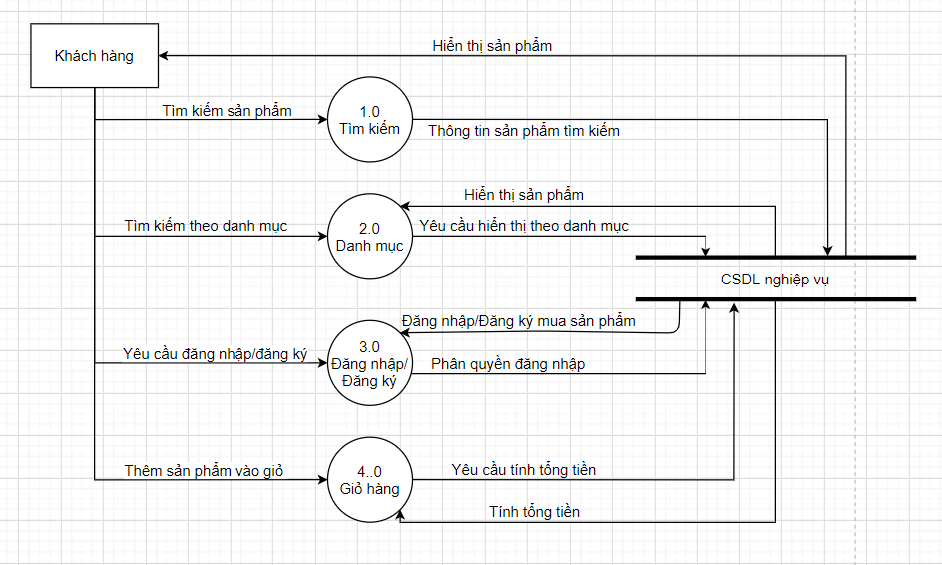

Hình 2.3‑1 Sơ đồ xử lý luồng dữ liệu

## Biểu đồ tuần tự (Sequence Diagram)

### Biểu đồ tuần tự “Đăng nhập”

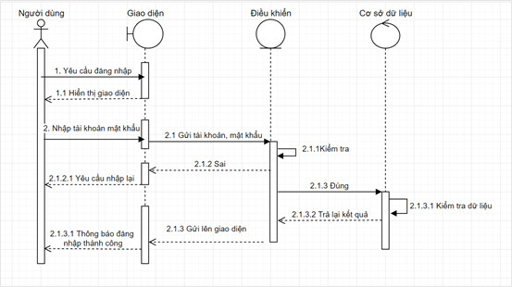

Hình 2.4‑1 Biểu đồ tuần tự đăng nhập

### Biểu đồ tuần tự “Đặt hàng”

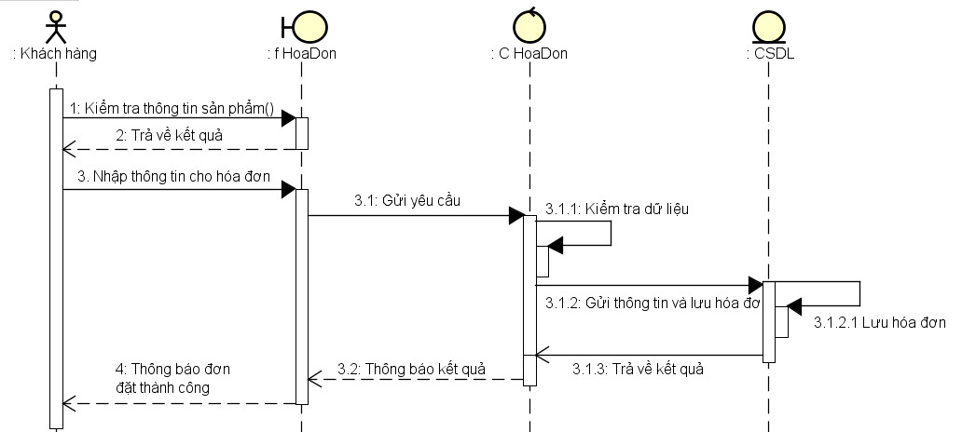

Hình 2.4‑2 Biểu đồ tuần tự đặt hàng

## Sơ đồ hoạt động (Activity Diagram)

### Sơ đồ activity “Đăng nhập”

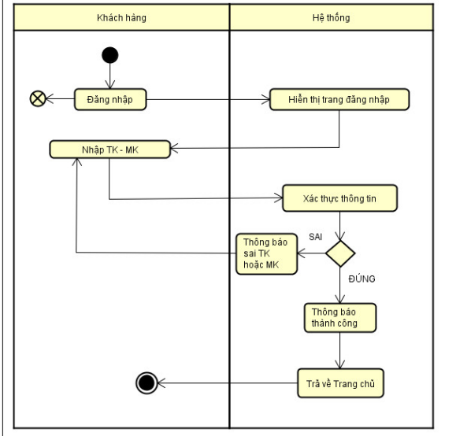

Hình 2.5‑1 Sơ đồ hoạt động đăng nhập

### Sơ đồ activity “Đặt hàng”

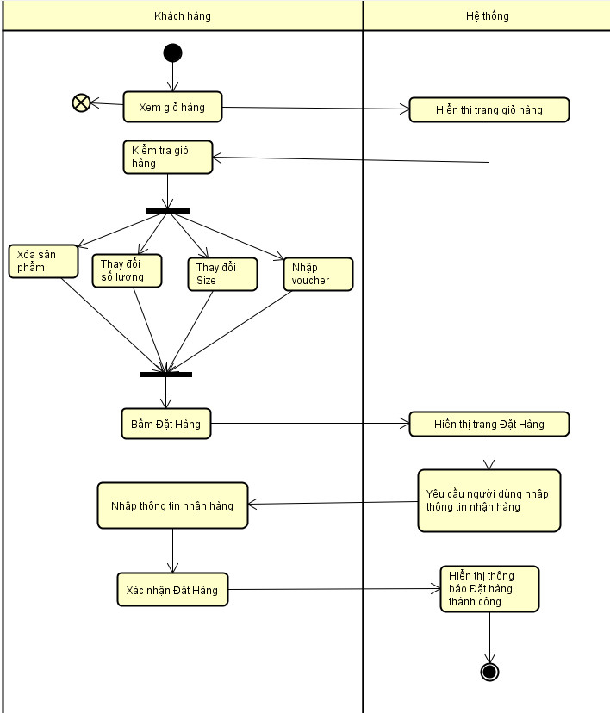

Hình 2.5‑2 Sơ đồ hoạt động đặt hàng

# CHƯƠNG 3: HƯỚNG DẪN SỬ DỤNG



## Giao diện đăng nhập

Mô tả: Người dùng phải có tài khoản để đăng nhập và sử dụng phần mềm. Sau khi đăng nhập thành công, phần mềm sẽ hiển thị trang chủ với đầy đủ chức năng.

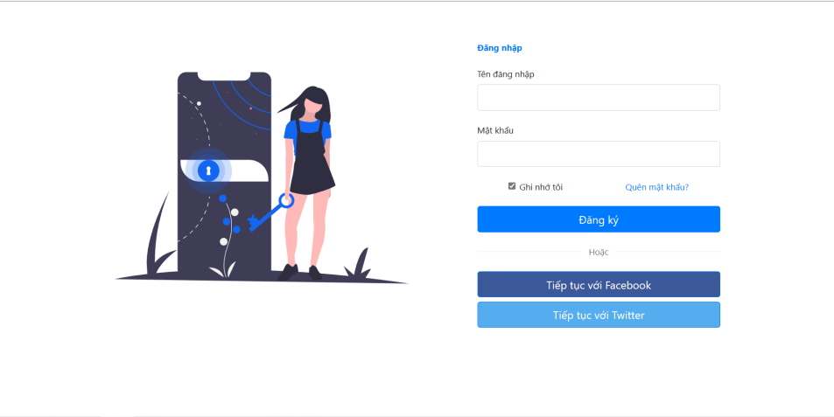

Hình 3.1‑1 giao diện đăng nhập

## Giao diện màn hình chính

Mô tả: sau khi người dùng đăng nhập, ở giao diện chính của phần mềm, người dùng có thể thấy được các chức năng của phần mềm.

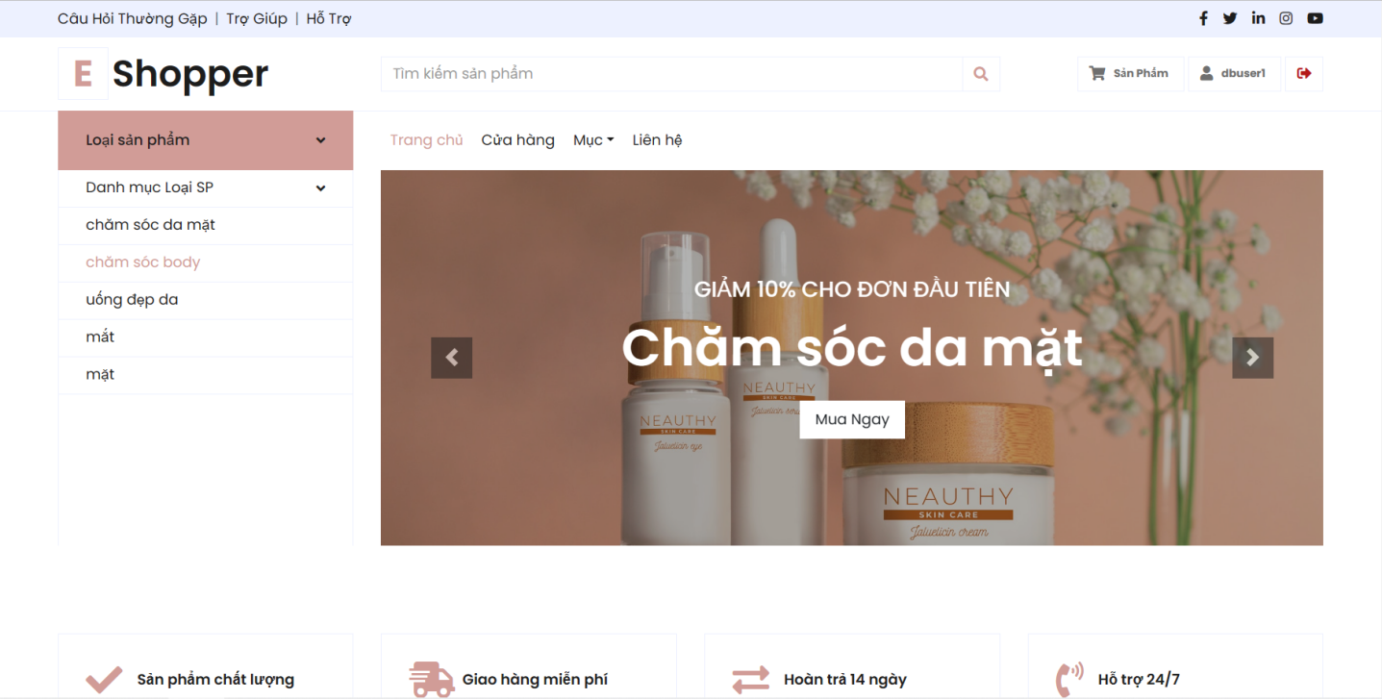

Hình 3.2‑1 giao diện Giao diện chính

## Giao diện quản lý sản phẩm

Mô tả: Quản trị viên theo dõi các sản phẩm

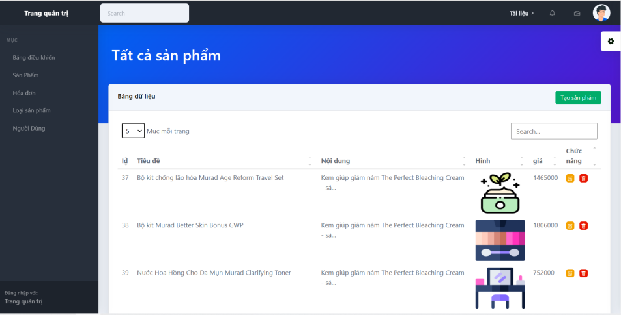

Hình 3.3‑1 giao diện quản lý sản phẩm

## Giao diện chỉnh sửa sản phẩm

Mô tả: Quản trị viên chỉnh sửa thông tin sản phẩm

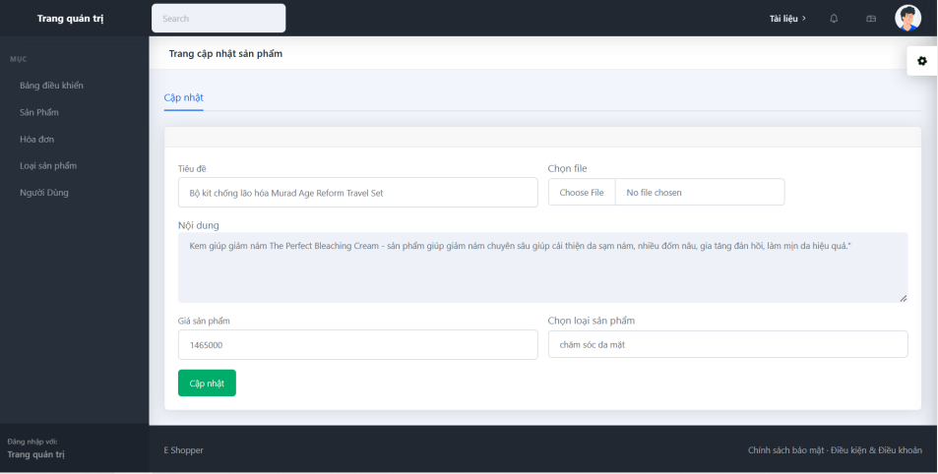

Hình 3.4‑1 giao diện chỉnh sửa sản phẩm

## Giao diện thêm mới sản phẩm

Mô tả: Giao diện mũi tiêm là chức năng dùng để nhập mũi tiêm cho người dân, với các chức năng cơ bản như thêm, xóa, sửa. Chức năng tìm kiếm để lấy ra người dân nhanh nhất và từ đó xử lý hay sửa thông tin người dân. Khi nhập mũi tiêm sẽ kiểm tra độ tuổi, ngày tháng theo liệu trình đã đúng hay chưa, đã tồn tại mũi đó hay chưa và từ đó cập nhật số lượng khi thêm, xóa một mũi tiêm.

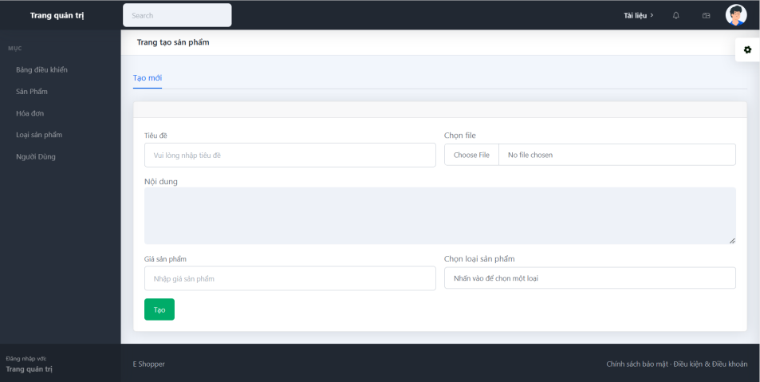

Hình 3.5‑1 Giao diện thêm mới sản phẩm

## Giao diện loại sản phẩm

Mô tả: Quản trị viên có thể quản lý tất cả các loại sản phẩm, thêm và cập nhật loại sản phẩm.

Giao diện quản lý tất cả các loại sản phẩm đang có

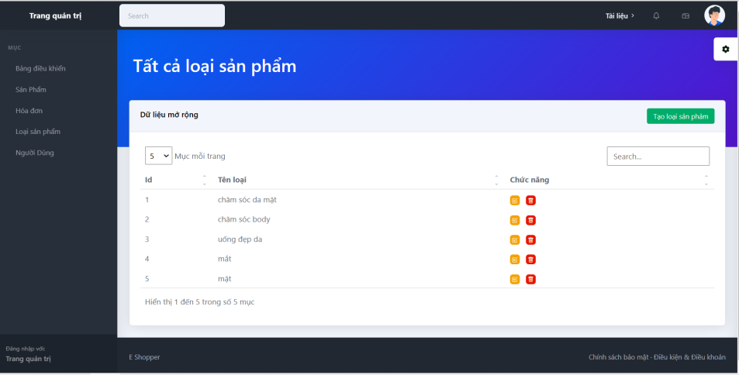

Hình 3.6‑1 giao diện quản lý loại sản phẩm

Giao diện tạo thêm loại sản phẩm mới

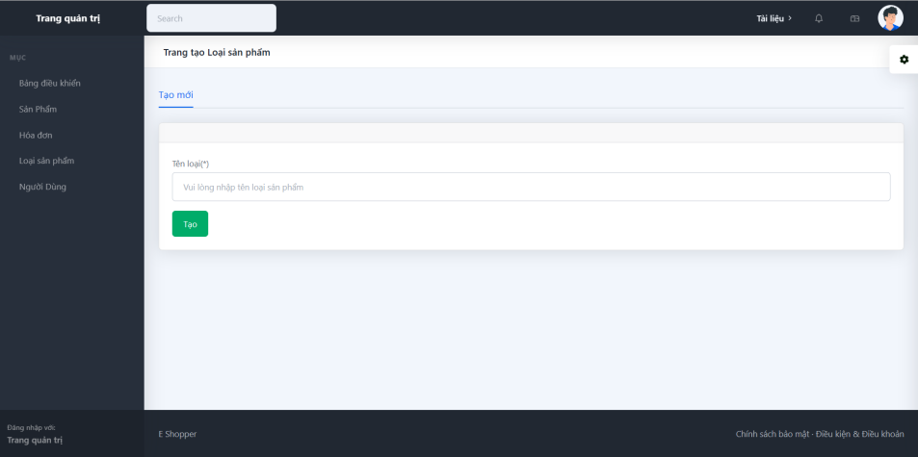

Hình 3.6‑2 giao diện thêm loại sản phẩm mới

Giao diện cập nhật sản phẩm

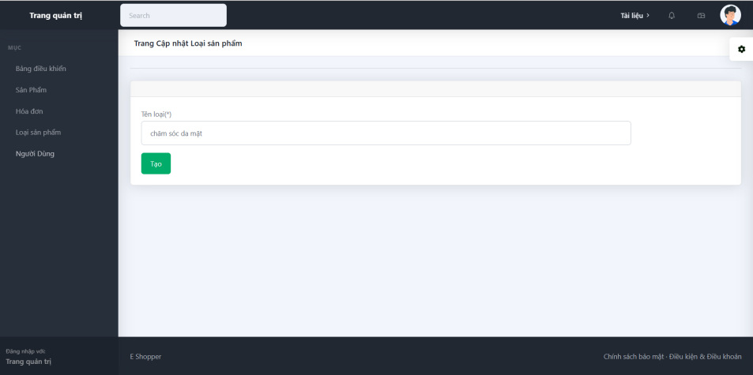

Hình 3.3‑4 giao diện cập nhật sản phẩm

**3.7. Thêm vào giỏ hàng**

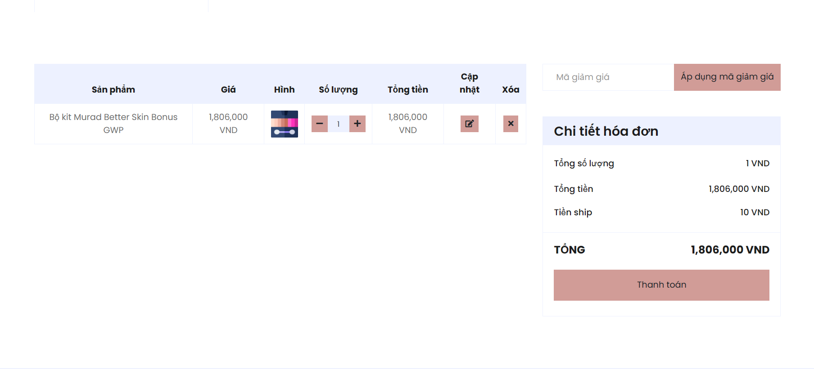

Hình 3.7 thêm vào giỏ hàng

# CHƯƠNG 4: NHẬN XÉT VÀ ĐÁNH GIÁ



## Kết luận chung

* Hiểu cách lập trình trên môi trường windows bằng phần mềm NetBeans IDE 8.2.
* Sử dụng ngôn ngữ Java và thiết kế database lưu trữ trên SQL Server 2019.
* Đứng trước xu hướng ngày một phát triển của công nghệ thông tin như hiện tại, đồng thời trước tình hình cấp bách của dịch Covid-19 thì việc xây dựng một hệ thống quản lý thông tin tiêm chủng cho người dân mang tính thực tiễn. Qua thời gian thực hiện đồ án, nhóm đã được củng cố thêm kiến thức về lập trình, ôn tập lại ngôn ngữ Java, xây dựng giao diện, phân tích thiết kế hệ thống công nghệ thông tin, phân tích thiết kế cơ sở dữ liệu.

### Kết quả đạt được

* Giới thiệu được hệ thống quản lý tiêm chủng Covid-19. Đối với đơn vị tiêm chủng, cho phép thực hiện các chức năng xem toàn bộ báo cáo số lượng người dân, số mũi tiêm trong thời gian nhất định và địa điểm cụ thể.
* Hoàn thành hầu hết các chức năng cơ bản của một hệ thống quản lý.
* Thực hiện được phân quyền cho hệ thống, có các hàm xử lí chức năng thêm, xóa và sửa thông tin người dân, phiếu chứng nhận, loại vacxin, phường, quận, danh sách tiêm chủng, đợt tiêm và đội ngũ nhân viên y tế.
* Cho phép tra cứu thông tin người dân và nhân viên y tế.
* Xây dựng giao diện thân thiện, dễ học và dễ sử dụng.

### Kết quả chưa đạt được

* Chưa thực hiện được một số chức năng mà nhóm mong muốn như: tra cứu phiếu chứng nhận trên web, khai báo y tế, truy xuất dữ liệu tốn thời gian do dữ liệu quá lớn, chưa ràng buộc hết các trường hợp testcase, thiếu chức năng support.
* Sử dụng nguồn dữ liệu ảo.

## Hướng phát triển

Với những hạn chế đã nêu trên, để phần mềm có thể hoàn thiện và phục vụ tốt cho nhu cầu của người dùng, sắp tới nhóm sẽ phát triển thêm:

* Xây dựng thêm chức năng cho support, cho phép người dân tra cứu online.
* Nâng cao khả năng bảo mật cho chương trình, ngăn ngừa tối đa các trường hợp đột nhập dữ liệu cho hệ thống, tối ưu các ràng buộc.
* Tích hợp thêm quản lý thông tin khai báo y tế cho người dân.

## Kiến nghị

Do thời gian có hạn, kinh nghiệm và vốn hiểu biết của chúng em chưa nhiều nên chương trình còn rất nhiều hạn chế và có thể chưa ứng dụng vào thực tế. Chúng em mong thầy cô nhận xét và hướng dẫn cho đề tài của chúng em được hoàn thiện hơn.

Tuy còn nhiều hạn chế nhưng chúng em hy vọng đề tài của chúng em sẽ là tài liệu nguyên cứu để các khóa sau có thể phát triển hơn nữa và có thể áp dụng vào thực tế.

# TÀI LIỆU THAM KHẢO

|  |  |
| --- | --- |
| [1] | Trang chủ của Spring Framework: https://spring.io/ |
| [2] | Khóa học youtube: https://www.youtube.com/@SiViCode |
| [3] | Website lập trình: https://laptrinhjavaweb.com/hoc-spring-mvc-khong-su-dung-spring-boot-186 |